**Indicação Nº 1381/2022**

CÂMARA MUNICIPAL DE ITAPEVI

**ENCAMINHA-SE**

12/04/2022

_______________________

**PRESIDENTE**

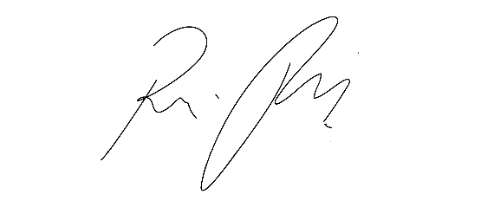

**Súmula**: - Solicita providencias do Executivo junto a Secretaria de Infraestrutura e Serviços Urbanos, Sr. Marcos de Oliveira Anjos, para que realize operação tapa buraco e limpeza das vias, na Rua Antônio Bruno com a Rua Rodolfo Voight Jardim Rainha, neste município.

**INDICO** à Mesa, na forma regimental vigente, seja oficiado ao Excelentíssimo Senhor Igor Soares, Prefeito Municipal, para que interceda junto à Secretaria de Infraestrutura e Serviços Urbanos para que realize a operação tapa buraco e limpeza das vias na Rua Antônio Bruno com a Rua Rodolfo Voight – Jardim Rainha, neste município.

**Justificativa**

**Senhor Presidente;**

**Senhores Vereadores;**

**Senhoras Vereadoras;**

Recebemos o pedido através das nossas redes sociais dos moradores do bairro, informando e nos enviando fotos da rua em questão, onde relatam que os buracos tem sido alvo de insegurança para todos.

Infelizmente o asfalto tem cedido e os buracos estão atrapalhando a passagem dos veículos. Já houve acidente com uma Van Escolar. Sem contar o acúmulo de lixo no entorno dos muros.

Pedem ajuda desta Casa de Leis para interferir junto a essa conceituada secretaria e juntos sanarmos os transtornos ocorridos.

Sala das Sessões Bemvindo Moreira Nery, 08 de abril de 2022.

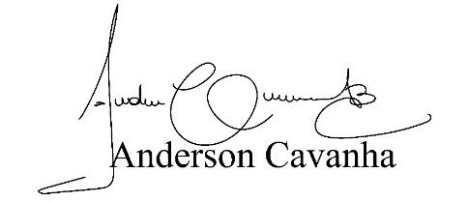

**(Bruxão Cavanha – PL)**

**Vereador**

